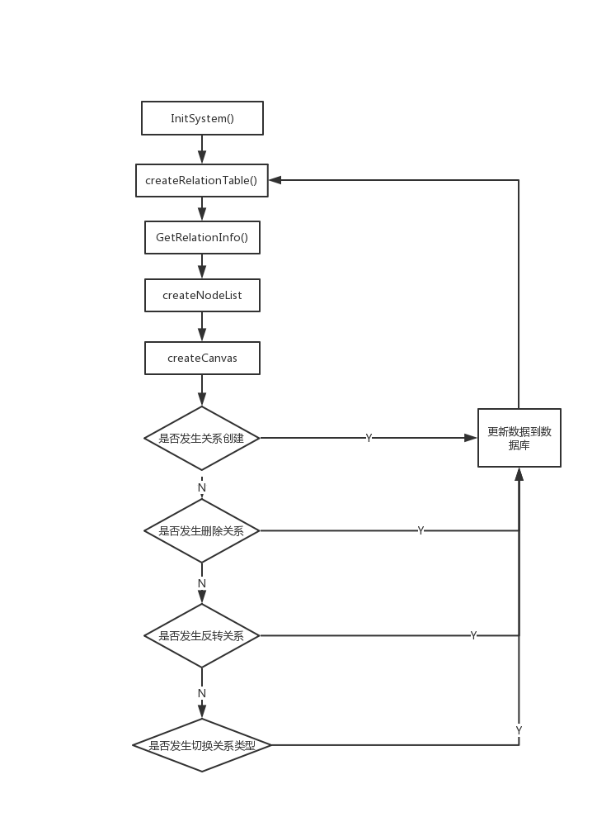
获取关系信息，此接口需自己开发
关系标注系统基本流程
初始化系统参数
创建关系批量修改表格
获取关系信息，此接口需自己开发

